**Урок № 3**

**Тема: «Ткани растений и их виды»**

**Цель:** рассмотрение основных видов тканей и их функции.

**Задачи:**

* Систематизировать знания о строении и функциях клетки;
* Раскрыть понятие «ткань»
* Показать, что разнообразие тканей обусловлено их различными функциями и особенностями клеток, входящих в них.
* Продолжить формирование умений сравнивать, делать обобщение, работать с учебником и рисунками биологических объектов.

**Ход урока:**

**Проверка домашнего задания**

1.Рассмотрите рисунок клетки. Какие части клетки обозначены цифрами 1-7? (*клеточная стенка, мембрана, цитоплазма, вакуоль, ядро, ядрышко, хлоропласты)*

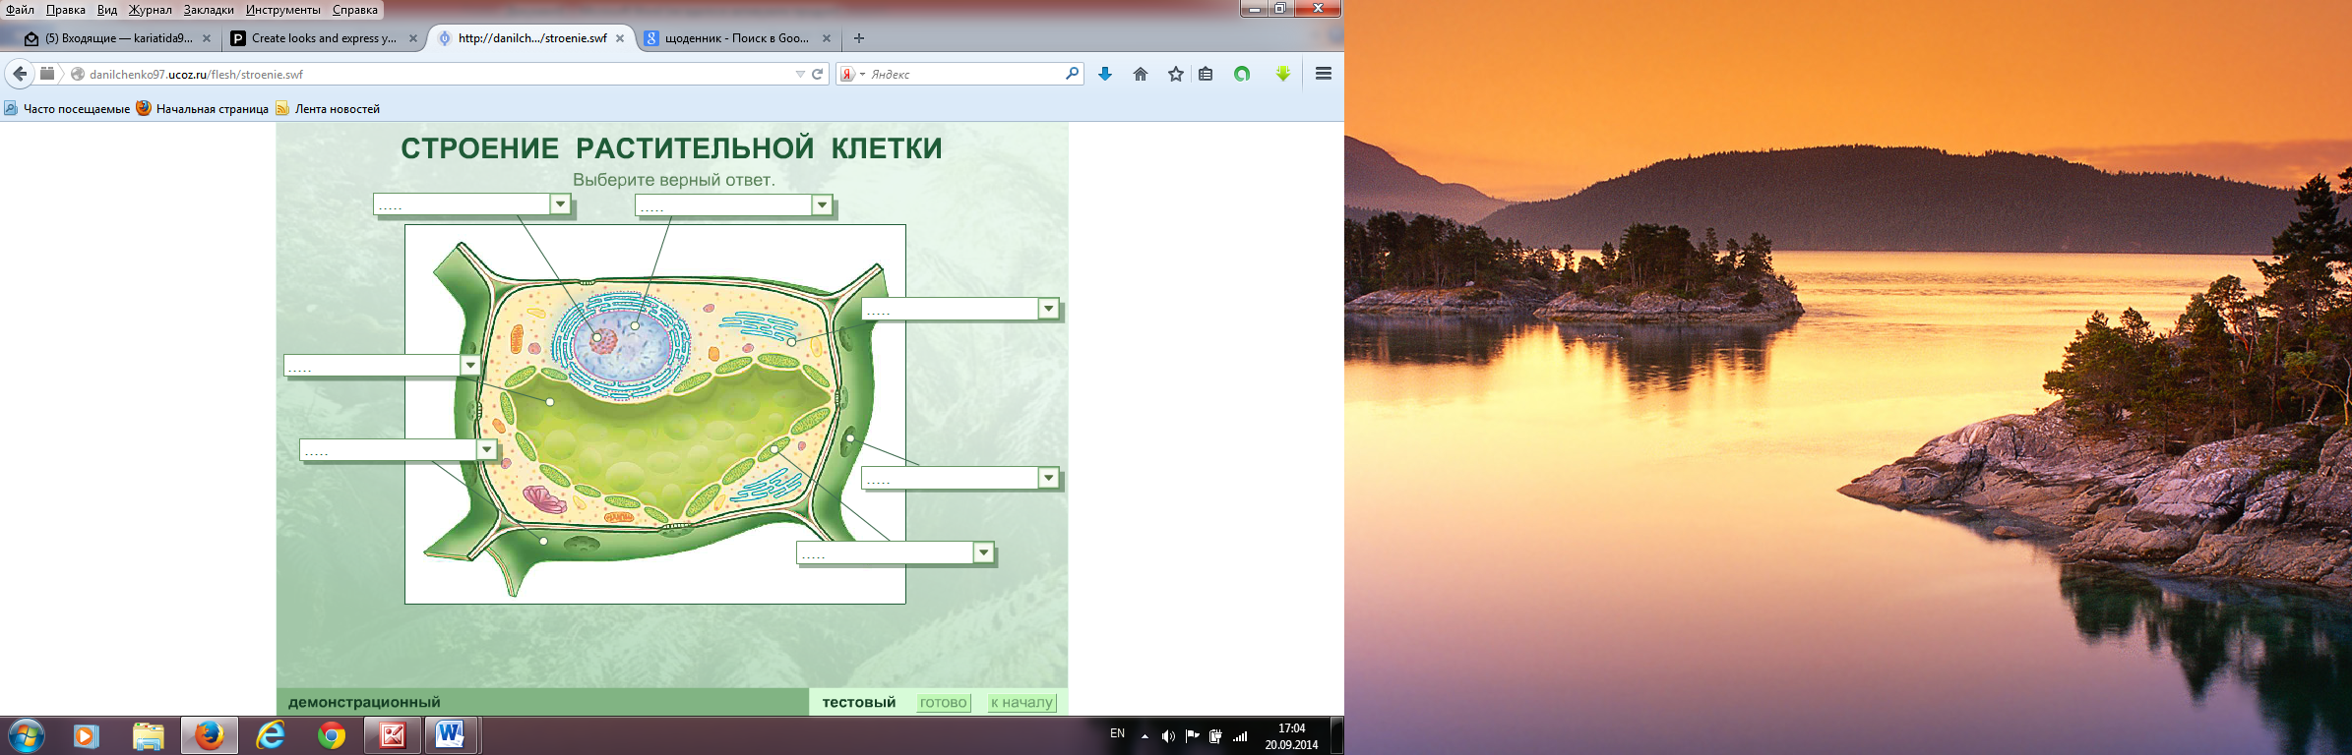

2. Соотнесите термины и определения

|  |  |
| --- | --- |
| 1. Биология 2. Обмен веществ 3. Дыхание 4. Деление 5. Питание | 1. Химические реакции, в результате которых вещества, поступившие в клетку из внешней среды, входят в состав тела самой клетки в виде белков, сахаров, жиров и других веществ. 2. Сложный химический процесс, дающий клетке энергию. 3. Процесс размножения клетки. 4. Наука о живой природе. 5. Процесс, где одни образовавшиеся продукты используются клеткой на ее построение, а другие (конечные продукты) удаляются из нее. |

**Изучение новой темы**.

Учитель: Я вам тоже подготовила сюрприз. В этом черном ящике лежит изделие рук человеческих, которое носит такое же название, как и составная часть живого, которую мы будем изучать на уроке.

* Что в черном ящике?

*Демонстрируются ткани.*

Ребята обратите внимание на то, что ткани разные по цвету, по текстуре.

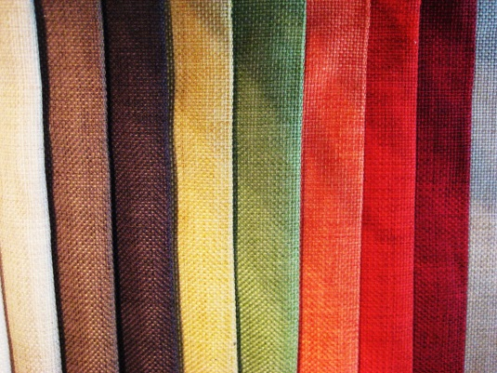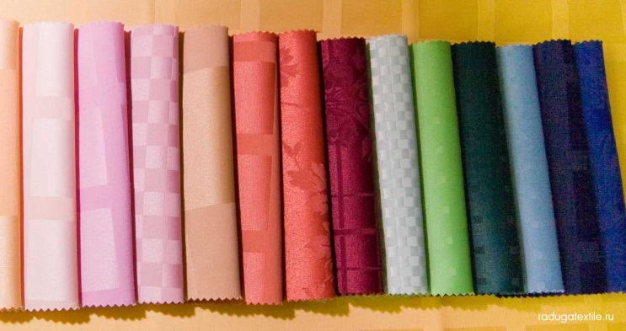

* От чего это зависит?
* Ткани растений одинаковы? От чего это зависит?

**Вывод: строение ткани растения зависит от тех функций, которые она выполняет.**

*Учитель*. На нашей планете есть множество растений, не имеющих тканей. Все их клетки имеют одинаковое строение, потому что обитают эти растения в однородной среде. Предположите, что это за растения и в какой среде они обитают?

*(* *Это водоросли. Они обитают в воде*).

*Учитель.* А теперь, представьте себе, что водоросль решила сменить среду обитания, перебраться на сушу. Для этого ей наверняка придется обзавестись тканями. Давайте пофантазируем и заглянем вместе с водорослью в удивительный магазин, где продаются самые разные «ткани» растений. Какие ткани и для чего вы посоветуете ей купить?

*Ученики*. На суше она может высохнуть, значит, нужна какая-то одежда, то есть защитная ткань.

*Учитель*. В нашем магазине есть такая ткань. Называется она покровная. А какие ткани еще нужны водоросли?

*Ученики.* Вода на суше находится только в почве, а нужна всем клеткам. Значит, должна быть ткань, которая эту воду будет доставлять по всему растению.

*Учитель.* Есть такая ткань. Называется проводящая. Но если у вашей водоросли будут только эти ткани, она, как медуза, распластается по земле.

*Ученики.* Значит, нужна ткань для опоры.

*Учитель.* У растений эта ткань называется механической. Не хотите ли приобрести что-нибудь для питания водоросли?

*Ученики.* Но ведь она и в воде питалась?

*Учитель.* У водорослей в каждой клетке есть хлорофилл или другие пигменты, а вот у наземных растений они находятся в клетках основной или, точнее, фотосинтезирующей ткани. А где она будет хранить запасы питательных веществ?

*Ученики.* Наверное, для этого есть особая ткань.

*Учитель.* Да. Называется она запасающая. А долго ли ваша водоросль намерена расти?

*Ученики.* В течение всей жизни.

*Учитель.* Значит, ей непременно понадобится образовательная ткань.

Выполнить задание - Заполнить таблицу «Ткани и их функции», используя §7 учебника

|  |  |  |
| --- | --- | --- |
| **Ткани и их функции** | | |
| Название ткани | Особенности строения | Выполняемые функции |
| 1. Покровная 2. Проводящая 3. Механическая 4. Фотосинтезирующая 5. Запасающая 6. Образовательная |  |  |

**Закрепление знаний.**

1. Впишите по горизонтали в кроссворд названия тканей растений так, чтобы в выделенной графе по вертикали получилось название той ткани, которая дает начало всем названным тканям.

|  |  |  |  |  |  |  |  |  |
| --- | --- | --- | --- | --- | --- | --- | --- | --- |
| О |  | | | | | | | |
|  | | | | | | | |  |  | | | | | | | |
|  | |  |  | | П |  |  |  |  |  |  |  |  |
|  | | | | |  |  |  |
|  | |  |  | | | | | |
|  | |  | П |  |  |  |  |  |  |  |  |  |  | | |
|  | | | | |  |  | | | | | | | |
|  |  |  | | М |  |  |  |  |  |  |  |  |  |  |  |
|  | | | | |  |  | | | | | | | |
| Ф |  |  |  |  |  |  |  |  |  |  |  |  |  |  |  |  |
|  | | | | | | | |  |  | | | | | | | |
| Р | А | С | Т | И | Т | Е | Л | Ь | Н | Ы | Е |
|  | | | К |  | | | |  |  | | | | | | | |
|  | |  | А |  | | | З |  |  |  |  |  |  |  |  |  |
| Н |  | |  | |  |  | | | | | | | |
| И |  | |

**Новый материал**

1. Органы растений

Задание – прочитать §8 и дополнить опорную схему

**Органы**

по функциям

вегетативные ____________________

______ Побег Цветок Плод __________

Лист Стебель

**Домашнее задание:** прочитать §7,8. Ответить на вопросы после параграфов (устно), выполнить тесты стр.39

Жду ответов на электронной почте – [kariatida97@rambler.ru](mailto:kariatida97@rambler.ru)